N° d’anonymat : Note :

CONCOURS DE LANGUES ANCIENNES 2011

COLLÈGE (LATIN)

I. BOUILLON DE CULTURE ANTIQUE

1. Un peu de géographie
a) Sur la carte ci-contre, placez les trois peuples dont César parle au début de La guerre des Gaules : Belges, Celtes, Aquitains | 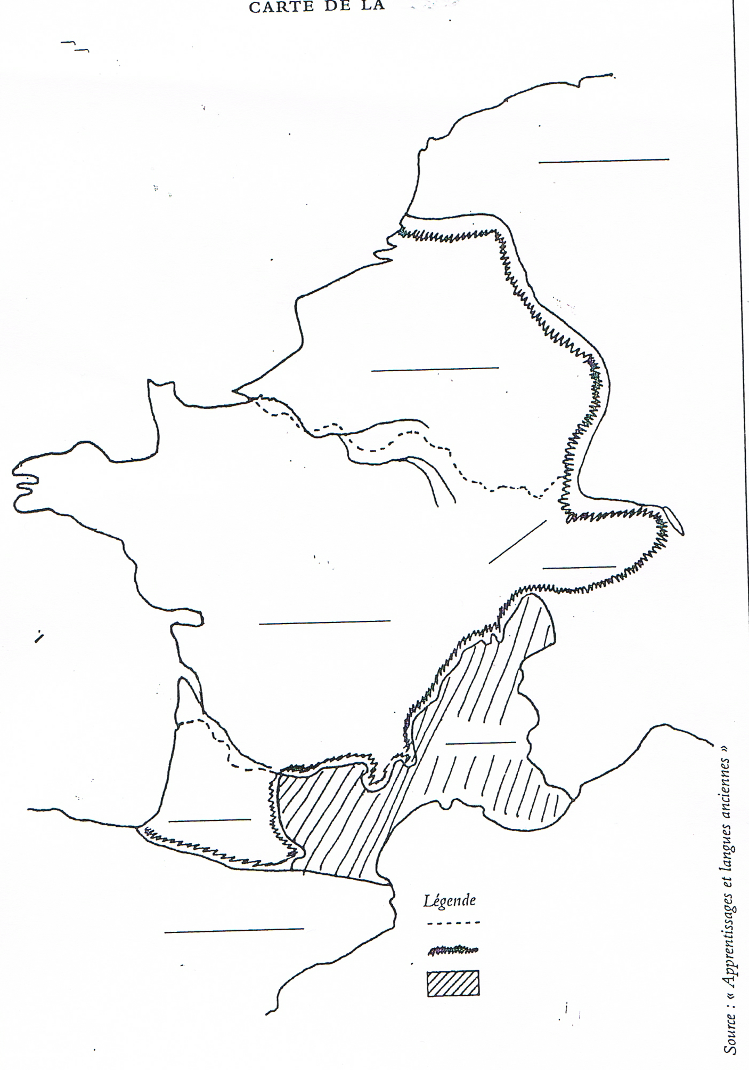

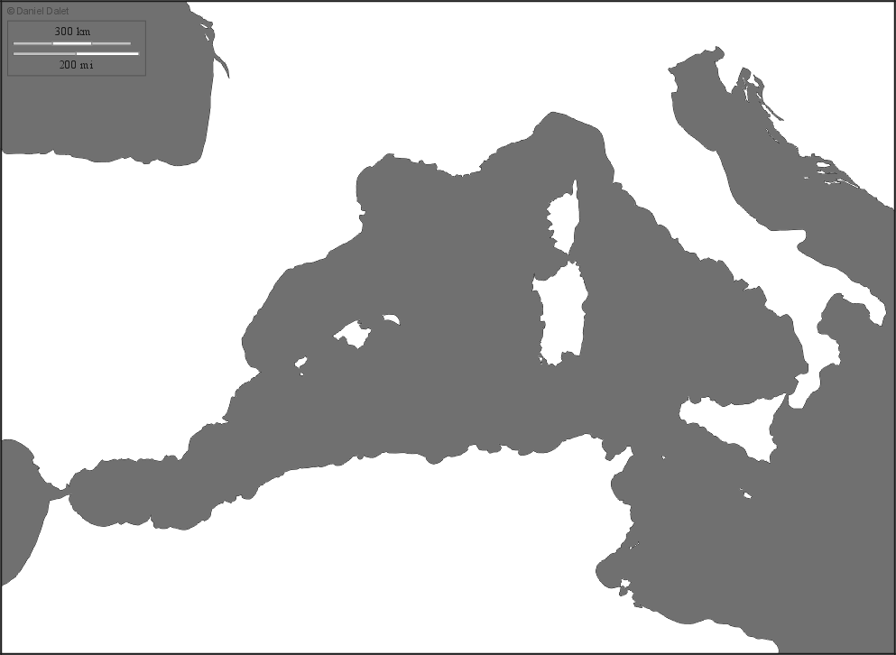 | b) Sur la carte ci-contre, retracez l’itinéraire d’Hannibal, héros carthaginois de la deuxième guerre punique, partant de Sagonte à la conquête de Rome.

c) A quoi correspond aujourd’hui la Britannia des Romains ?

d) Reliez les peuples gaulois aux départements bretons actuels

Ille-et-Vilaine | ● |  | ● | Vénètes
Morbihan | ● |  | ● | Osismes
Finistère | ● |  | ● | Redones
Côtes-d’Armor | ● |  | ● | Coriosolites

2. Verum/falsum

En face de chacune des affirmations suivantes, écrivez vrai ou faux.

César a franchi la Manche
La domination de la Sicile est à l’origine de la première guerre punique
Attila était le roi des Celtes
Teutobourg, dans les forêts de Germanie, est une victoire romaine
Hannibal a connu les délices de Capoue
Le tonneau est une invention gauloise

3. Nos ancêtres les Gaulois
a) Vercingétorix, Ambiorix, Assurancetourix… Que signifie la syllabe rix ?

b) En -385, un chef gaulois s’empare de Rome. Vous pouvez retrouver son nom : le vainqueur de la coupe de France de rugby remporte le bouclier de :

c) Citez deux dieux gaulois et leur fonction

Nom du dieu | Fonction

d) Comment s’appelle le collier porté par les Gaulois ?

d) Qu’a dû faire Vercingétorix à Alesia ?

4. Cochez la ou les bonnes réponses
a) Dans le film Gladiator, quel empereur combat les barbares danubiens ?
□ Auguste
□ Marc-Aurèle
□ Trajan
b) Sous l’Empire, comment appelle-t-on la ligne de séparation entre le monde barbare et le monde romain ?
□ limes
□ paries
□ finis
c) Comment faut-il traduire « Delenda est Carthago » ?
□ Carthage est détruite
□ Delenda est à Carthage
□ Il faut détruire Carthage

d) Quels animaux ont sauvé les Romains d’une attaque gauloise en -390 ?
□ cochons
□ oies
□ chevaux
e) Quand l’empire romain s’effondre-t-il ?
□ en -27
□ en +330
□ en +476
f) Comment s’appelle le célèbre monument romain où apparaissent les barbares daces ?
□ la colonne trajane
□ l’arc de Titus
□ les Rostres
g) Quelle(s) divinité(s) étrangère(s) fut/furent l’objet de culte(s) à Rome ?
□ Marie
□ Mithra
□ Bouddha
□ Isis
□ Mona
h) Une fois Carthage incendiée et rasée, que firent les Romains ?
□ Ils mêlèrent du sel aux cendres pour que rien ne repousse
□ Ils construisirent immédiatement une nouvelle ville à la romaine
□ Ils vendirent le territoire carthaginois aux Numides

5. Des barbares célèbres

 | - Héros qui traversa les Alpes avec ses éléphants  - Druidesse gauloise  - Roi du Pont ne craignant aucun poison  - Reine de Palmyre n’hésitant pas à monter à cheval avec ses soldats  - Après lui, rien ne repousse  - Reine aux cheveux blonds  - Si son nez avait été plus court…  - Il a déposé les armes aux pieds de César  Mot mystère : héros carthaginois
  1
  2
  3
  4
  5
  6
  7
  8

II. ANALYSE D’UNE IMAGE (Galate¹ mourant, Musée du Capitole)
- Galate : Gaulois ayant migré en Anatolie (actuelle Turquie d’Asie)

- A quoi reconnaît-on qu’il s’agit d’un guerrier gaulois ?

- Comment s’appelle le bijou qu’il porte ?

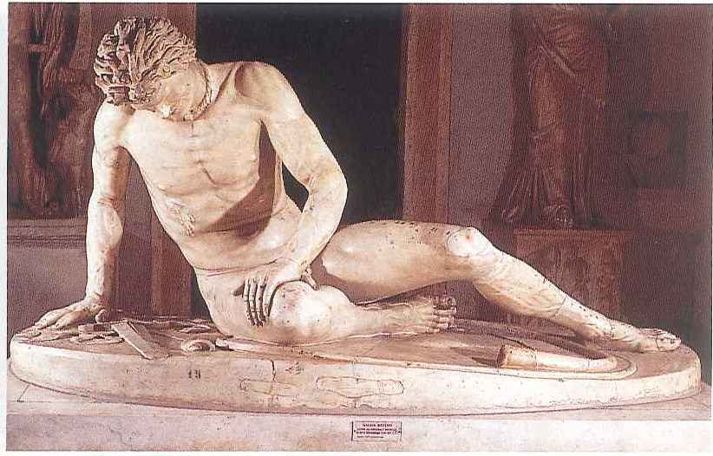
- Où se trouvent ses armes ? Que pouvez-vous en déduire ?

- Quelles expressions lit-on sur son visage ?

- Pourquoi appelle-t-on cette statue Le Galate mourant ?

III. QUESTIONS SUR UN TEXTE LATIN

Lisez le texte latin suivant écrit par César, accompagné de sa traduction en français.

De druidibus
1  5  10  15  18 | Druides a bello abesse consuerunt neque tributa una cum reliquis pendunt, militiae vacationem omniumque rerum habent immunitatem. Tantis excitati praemiis et sua sponte multi in disciplinam conveniunt et a parentibus propinquisque mittuntur. Magnum ibi numerum versuum ediscere dicuntur. Itaque annos non nulli XX in disciplina permanent. Neque fas esse existimant ea litteris mandare, cum in reliquis fere rebus, publicis privatisque rationibus, graecis litteris utantur. Id mihi duabus de causis instituisse videntur, quod neque in vulgum disciplinam efferri velint, neque eos qui discunt litteris confisos minus memoriae studere ; quod fere plerisque accidit, ut praesidio litterarum diligentiam in perdiscendo ac memoriam remittant.  César, De bello gallico, VI, 14 | ………………………………….........................  …………………………………………………  …………………………………………………  ………………………………………………..  ………………Séduits par de si grandes récompenses, beaucoup affluent de leur plein gré pour se faire instruire, beaucoup sont envoyés par des parents et des proches. Auprès des druides on dit qu'ils apprennent un grand nombre de vers. C'est pourquoi certains restent vingt ans à s'instruire. Les druides pensent qu'il n'est pas permis par la religion de confier leur enseignement à l'écriture , bien qu'ils recourent à l'alphabet grec dans presque tous les domaines, actes publics et actes privés. Ils me semblent avoir établi cet usage pour deux raisons: ils ne veulent pas que leur doctrine soit divulguée ni que leurs élèves, se fiant à l'écriture, s'attachent moins à leur mémoire. En effet il arrive ordinairement que la plupart des gens, avec l'aide de l'écriture, relâchent leur attention à apprendre par coeur et négligent (le travail de) la mémoire.

Vocabulaire :

- Consuesco, is, ere, suevi, suetum : prendre l’habitude
(au parfait : j’ai l’habitude)
- absum, es, esse, fui (ab+abl.) : se tenir loin de
- Tributum pendere : payer un impôt
(pendo, is, ere, pependi, pensum)
- una cum+abl. :en même temps que
- militia, ae, f : le service militaire
- vacatio, onis, f : exemption, dispense
- immunitas, atis, f : remise, dispense
- res, rei, f : la chose (ici : la charge).

- Traduire le titre et la première phrase en gras.

- Pourquoi devient-on druide ?

- Pourquoi les druides se méfient-ils de l’écriture ?

- A quel temps est écrit le texte ? Justifiez en citant deux verbes latins. Pourquoi avoir choisi ce temps ?

- Où notez-vous une intervention de César dans le texte ? Justifiez en citant le mot latin.

- Complétez le tableau :

 | CAS (avec le nombre) | FONCTION
annos (l.8)
multi (l.5)
memoriam (l.18)

IV. LE COIN DES ÉCRIVAINS

Marcus, jeune Romain, vient d’assister au sac de Rome par les barbares d’Alaric¹ en +415. Dans une lettre adressée à un ami, il raconte la violence de l’événement et s’interroge sur ces peuples si différents. Rédigez cette lettre en veillant à respecter les contraintes de ce genre en latin.
- Chef des Wisigoths

V. QUESTION SUBSIDIAIRE

Quels reproches Gaulois et Germains auraient-ils pu adresser à la civilisation romaine ?

